2.2.3. Oперации над отношениями, реляционная алгебра.

Формальной основой реляционной модели БД является :

- реляционная алгебра, основанная на теории множеств и рассматри- вающая специальные операторы над отношениями ;
- реляционное исчисление, базирующееся на математической логике (использующей логические связки AND -И, OR -ИЛИ, NOT-НЕ ) и скобок.

Доктором Коддом был предложен вариант алгебры, включающей восемь основных алгебраических операций над отношениями : выборка,
проекция, объединения, пересечение, вычитание, произведение, соединение и деление отношений.

Рассмотрим каждую операцию .

1. Выборка(селекция) отношения(WHERE).

Результатом выборки (см. рисунок 2.3) из отношения А по некоторому условию Х₁ является отношение С, которое включает только те кортежи (2, 4, 6 и 7) отношения А, которые удовлетворяют этому условию Х₁.
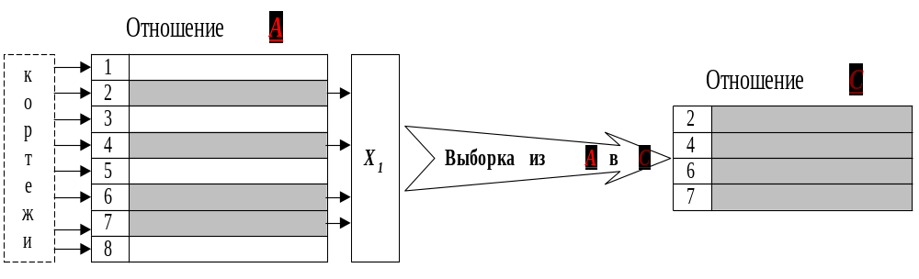
Рисунок 2.3. Выборка из отношения А в С кортежей 2, 4, 6 и 7

2. Проекция отношения(DISTINGT).

При осуществлении проекции(см. рисунок 2.4) отношения А на заданный набор его атрибутов(Х₂, Х₄ и Х₅) будет получено отношение С, кортежи которого взяты из соответствующих кортежей начального отношения А.
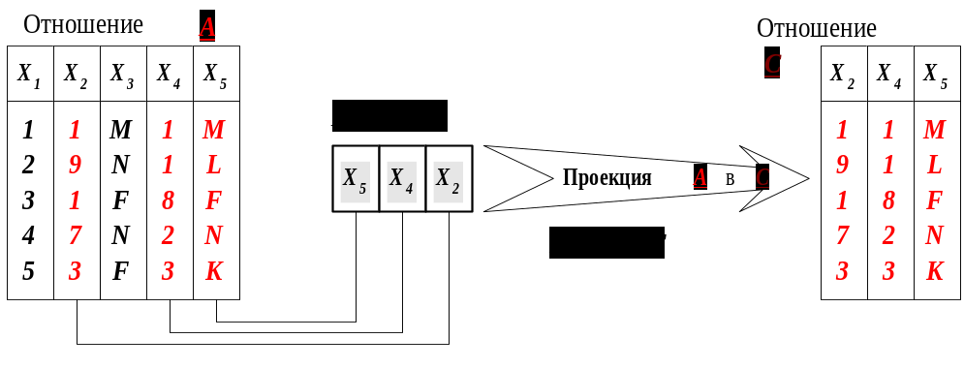

Рисунок 2.4. Проекция отношения А в С (кортежи с атрибутами Х₁, Х₂ и Х₃)
3. Объединения отношений(UNION).

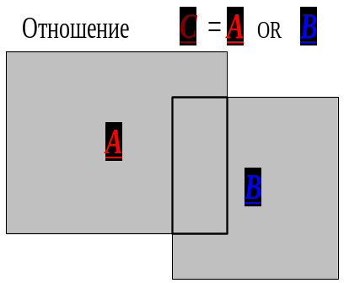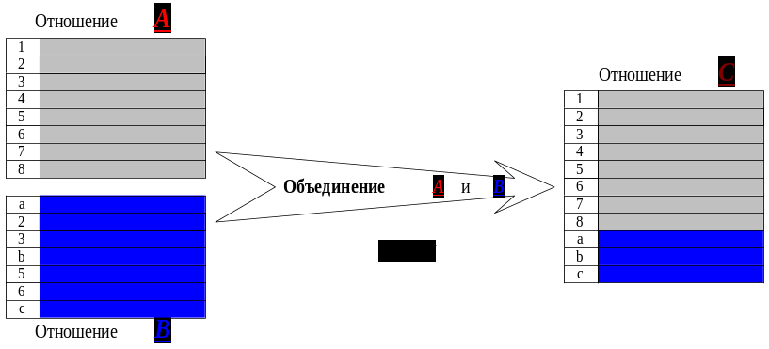 При выполнении операции объединения двух отношений А и В будет получено отношение С, включающее все кортежи, входящие хотя бы в одно из участвующих в операции отношений А и В .

Рисунок 2.5. Объединением отношений А и В, служит С с кортежами 1 - 8, a, b и c

4. Пересечение отношений(INTERSECT).

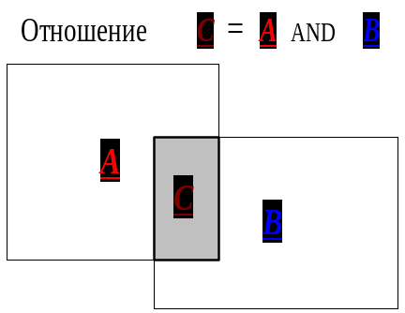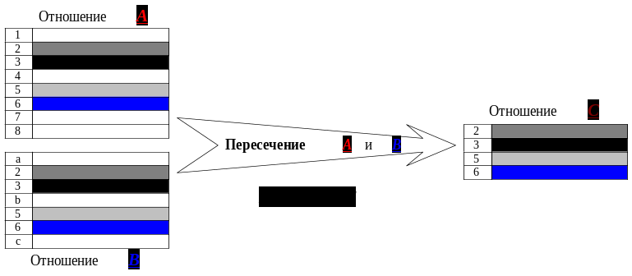 В качестве результата операции пересечения двух отношений А и В получается отношение С , включающее все кортежи, входящие в оба первоначальные отношения А и В .
Рисунок 2.6. Пересечением отношений А и В , является С с кортежами 2, 3, 5 и 6

5. Вычитание отношений(MINUS) .

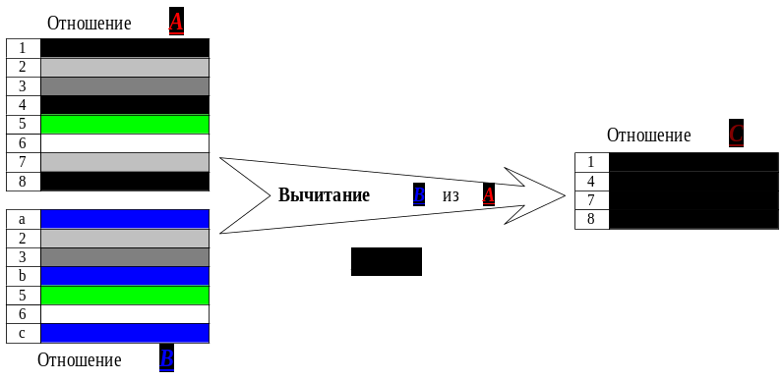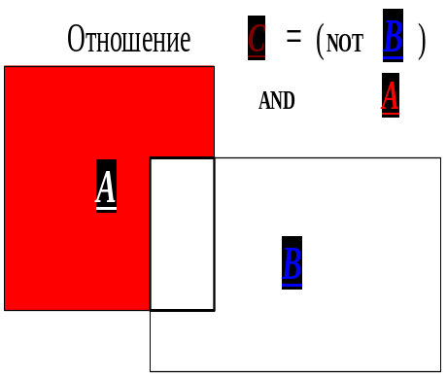Отношение С, являющееся разностью двух отношений А и В , включает все кортежи, входящие в первое отношение А и одновременно такие, что ни один из них не входит в отношение В, являющееся вторым.
Рисунок 2.7. Разностью отношений А и В, служит С с кортежами 1, 4, 7 и 8

6. Соединение отношений(JOIN).

При соединении двух отношений А и В по некоторому условию образуется результирующее отношение С,кортежи которого являются сочетанием кортежей первого А и второго В отношений, удовлетворяющим этому условию(иначе, JOIN – возможность увеличения количества атрибутов(столбцов) отношения А атрибутами(столбцами) отношения В, не включенными в отношение А).
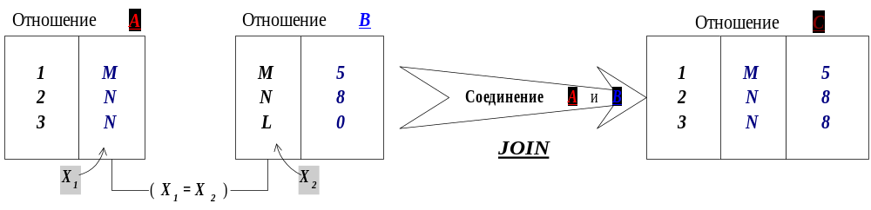 Частный случай – естественное(INNER) соединение(не включаемое напрямую в состав набора операций реляционной алгебры, но имеющее важное практическое значение) по условию (Х₁ = Х₂), где Х₁ и Х₂ – атрибуты разных операндов соединения.
Рисунок 2.8. Естественное соединение отношений А и В при условии Х₁ = Х₂

7. Произведение отношений(TIMES).

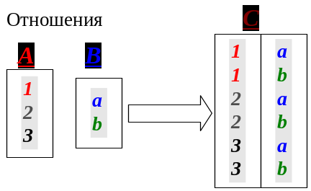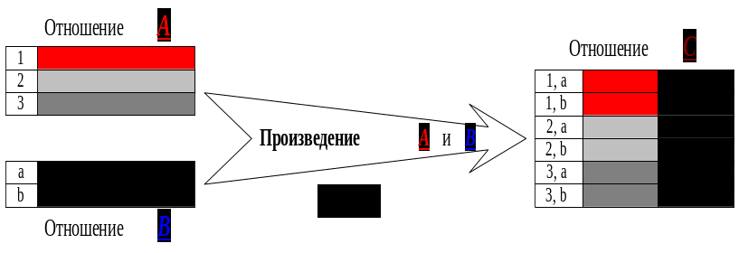 При выполнении прямого произведения двух отношений А и В получается отношение С, кортежи которого являются сочетанием кортежей первого(А) и второго(В) отношения.

Рисунок 2.9. Произведением отношений А и В , является С из кортежей (A_{i} , B_{j} )
8. Деление отношений(DEVIDEBY).

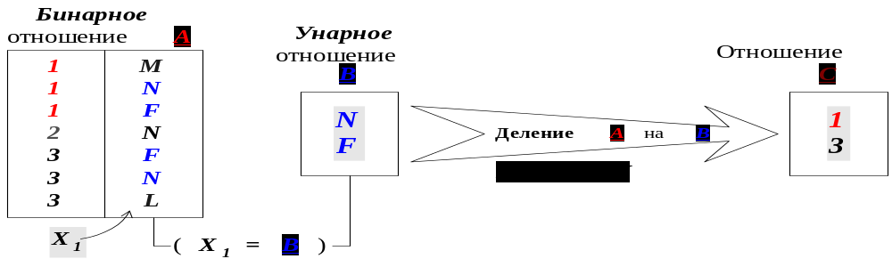 Операция реляционного деления имеет два операнда – бинарное А (т.е. состоящее из двух атрибутов) и унарное В (содержит один атрибут) отношения. Результат операции – отношение С, состоящее из кортежей, включающих значения первого атрибута кортежей первого отношения А, причем таких, что множество значений второго атрибута совпадает с множеством значений второго отношения В.
Рисунок 2.10. Делением отношения А на В, является С с кортежами 1 и 3
9. Переименования отношений.

Как результат операции переименования получается отношение, набор кортежей которого совпадает с телом первоначального отношения, но имена атрибутов изменены.

10. Присваивания отношений.

Операция присваивания позволяет сохранить результат вычисления реляционного выражения в существующем отношении БД .

